

**滨江小三班**

**2024/1/9**

天气：晴

”

****

入园情况：今天来了14位小朋友，**沈懿心、晁乐怡、刘欣远、谢嘉赟、赵嘉玥、印梦瑶、朱梓宸、张昱安、徐可清、于朗**等幼儿请了病假。

情绪与物品管理：**杨皓宇、李艺可、陈硕、张轩齐、朱子贝**等小朋友能够开开心心入园，**陶子沐、朱瑾瑜、赵中熠、樊予诺、黄沐尔、刘子文、丁依沐、李芊烨、苏言哲**等小朋友能和老师、同伴打招呼，所有小朋友能卷好水杯绳子放好物品。

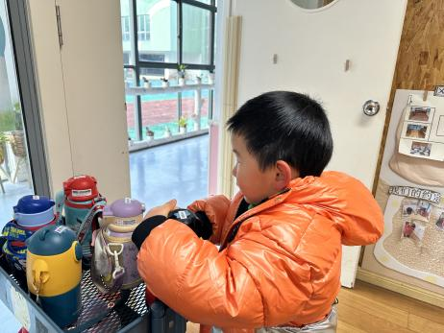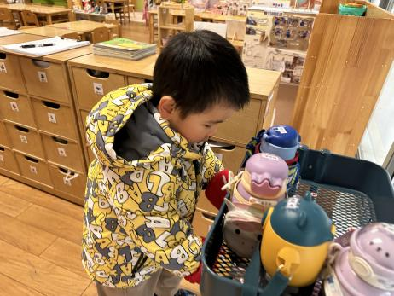****

|  |  |  |
| --- | --- | --- |
| 区域 | 活动掠影 | 游戏实录 |
| 益智区 | C:/Users/Administrator/Desktop/IMG_2547.JPGIMG_2547C:/Users/Administrator/Desktop/IMG_2550.JPGIMG_2550 | 赵中熠在玩“磁力大师”；  李芊烨和朱瑾瑜在玩“趣味拼图”。 |
| 娃娃家 | C:/Users/Administrator/Desktop/IMG_2549.JPGIMG_2549 | 朱子贝和黄沐尔在娃娃家做小厨师。 |
| 桌面建构区 | C:/Users/Administrator/Desktop/IMG_2551.JPGIMG_2551 | 杨皓宇、陈硕、丁依沐和刘子文在用潜力玩具制作作品。 |
| 图书区 | C:/Users/Administrator/Desktop/IMG_2548.JPGIMG_2548 | 李艺可在图书区阅读绘本。 |
| 美工区 | C:/Users/Administrator/Desktop/IMG_2544.JPGIMG_2544C:/Users/Administrator/Desktop/IMG_2545.JPGIMG_2545C:/Users/Administrator/Desktop/IMG_2546.JPGIMG_2546 | 樊予诺在美工区进行涂色；  苏言哲、徐可清、陶子沐和张轩齐在用太空泥制作“汤圆”。 |

**03生活活动**

**用餐情况**

晨点：牛奶、旺旺雪饼、闲趣

午餐：杂豆饭、西蓝花炒杏鲍菇、白灼基围虾、荠菜鱼圆汤

水果：桔子、小番茄

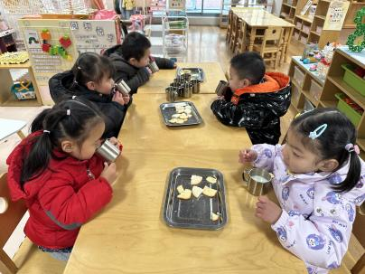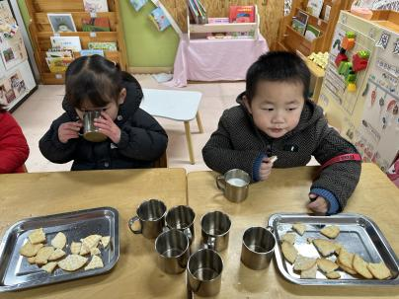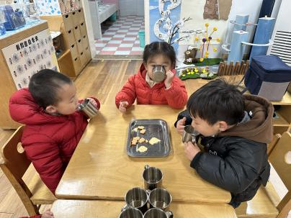午点：皮蛋菜心瘦肉粥

**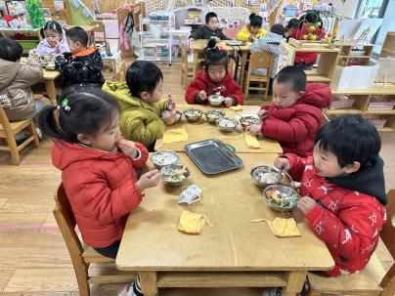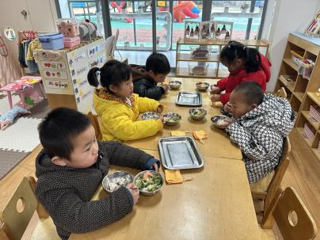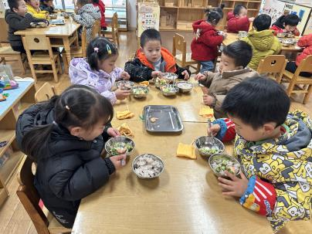1.8午餐情况**

|  |  |  |  |  |  |  |  |
| --- | --- | --- | --- | --- | --- | --- | --- |
| **姓名** | **光盘小达人** | **桌面整洁** | **握勺姿势** | **姓名** | **光盘小达人** | **桌面整洁** | **握勺姿势** |
| 杨皓宇 | ○ | ○ | ○ | 陶子沐 | △ | ○ | ○ |
| 刘子文 | ○ | ○ | ○ | 苏言哲 | ○ | ○ | ○ |
| 沈懿心 | 请假 | | | 张轩齐 | ○ | △ | △ |
| 陈硕 | ○ | ○ | △ | 樊予诺 | △ | ○ | ○ |
| 朱瑾瑜 | ○ | ○ | ○ | 丁依沐 | ○ | ○ | ○ |
| 刘欣远 | 请假 | | | 徐可清 | 请假 | | |
| 朱梓宸 | 请假 | | | 印梦瑶 | 请假 | | |
| 赵中熠 | △ | ○ | △ | 朱子贝 | △ | ○ | ○ |
| 于朗 | 请假 | | | 李芊烨 | ○ | ○ | ○ |
| 张昱安 | 请假 | | | 黄沐尔 | ○ | ○ | ○ |
| 赵嘉玥 | 请假 | | | 晁乐怡 | 请假 | | |
| 谢嘉赟 | 请假 | | | 李艺可 | ○ | ○ | ○ |

**（**注：○做到了，△再加油**）**

**午睡情况：**

所有小朋友都能够在13:00前自主入睡，如**杨皓宇、李艺可、陈硕、张轩齐、朱子贝、陶子沐、朱瑾瑜、赵中熠、樊予诺、黄沐尔、刘子文、丁依沐、李芊烨、苏言哲**。

**自理能力：**

**杨皓宇、李艺可、陈硕、朱子贝、陶子沐、朱瑾瑜、樊予诺、黄沐尔、刘子文、丁依沐、李芊烨、苏言哲**能根据冷热穿脱衣物，并在午睡前将衣服正确地用衣架挂起来；**赵中熠、张轩齐**还要加油多多练习哦！

**mmexport1590938236088mmexport159093823608804集体活动**

**活动名称：《综合：冬天的服装》**

**活动介绍：**《太阳公公起得早》是一首语句工整、富有童趣且具有节奏韵味和教育意义的儿歌。儿歌讲述了太阳公公早起催宝宝起床，但是宝宝不偷懒，早早就起来锻炼身体，表扬宝宝是个好宝宝。整个儿歌生动地把太阳公公拟人化，与小班幼儿思维的拟人性互相吻合，适合小班幼儿的语言特点。

**活动目标：**1.愿意在集体面前大胆地朗诵儿歌，体验活动的乐趣。

2.理解儿歌内容，知道要早睡早起，不睡懒觉。

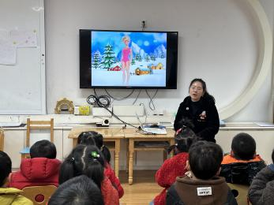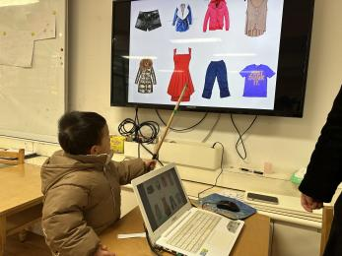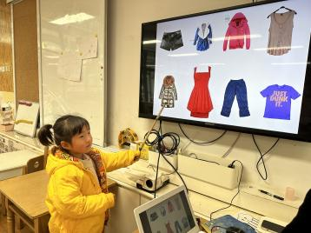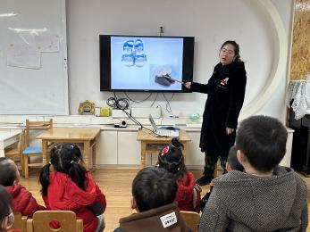**05园本活动**

**活动名称：自理能力比赛《我是自理小达人》**

**活动目标：1.提高基本的生活自理能力，知道如何穿裤子、衣服、鞋子。**

**2.在轻松愉快的活动中体验自我服务的快乐，在比赛的过程中感受成功的喜悦。**

